Кино в Орловском (Халтуринском районе)

7 октября 2015 года Президент России Владимир Путин подписал указ, согласно которому 2016 год объявлен Годом отечественного кино.
Что же ждёт нас в Год кино? Министр культуры РФ Владимир Мединский доложил, что в этом году в России пройдёт 3000 фестивалей, кинопоказов, масштабных акций, таких, как «Ночь кино». Так же планируется бесплатный показ российских кинофильмов на улицах, площадях и парках. Одной из главных задач Года кино министр считает поддержку кинопоказа в малых городах.

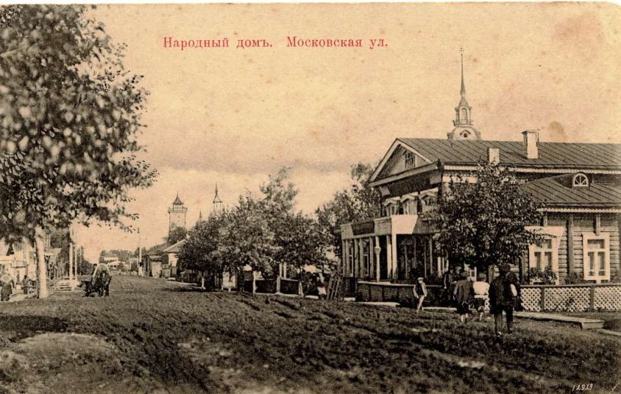
Город Орлов и Орловский (Халтуринский) район имеют богатую и интересную историю, в том числе и в области кино. Так, например, ровно сто лет назад в городе был открыт первый кинотеатр при пожарной команде.
Затем кино стали показывать в Народном доме, культурно-просветительном учреждении, что находилось по адресу: ул. Ленина, д.73.
В г. Орлове Народный дом был построен в 1898 году.

Как вспоминает в «Халтуринской правде» за 21 апреля 1988 года в статье «Свидетель славных дел» Маргарита Михайловна Митягина: «Народный дом был одним из родников просвещения и культуры. Здесь ставились спектакли. Гордостью города был духовой оркестр, который постоянно играл то на вечерах в Народном доме, то в городском саду. Капельмейстером и директором оркестра был А. В. Попов. Директором Народного дома – А. М. Будерихин. В первые годы Советской власти здесь читались лекции и доклады, демонстрировались кинофильмы (правда, ещё немые).

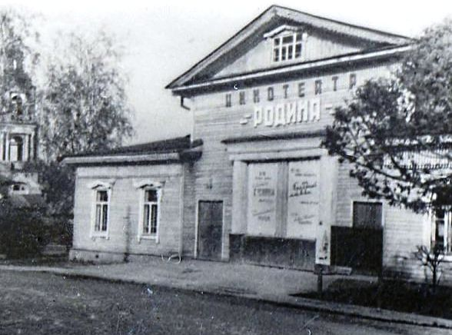
В годы Великой Отечественной войны, когда в городе не хватало электроэнергии (городская электростанция была очень слаба) приходилось демонстрировать фильмы на старом узкоплёночном проекторе прямо с галёрки, чтобы усилить изображение на экране. А порой приходилось и помогать киномеханикам (когда света не было вовсе). Во время показа ослабевшие от постоянного недоедания руки ребят, напрягая последние силёнки, вручную крутили большое, тяжёлое колесо динамо-машины, чтобы получить электроэнергию».
Продолжительное время вот в этом здании располагался кинотеатр «Родина».

У зрителей тех лет навсегда остались в памяти приятные впечатления об отличной демонстрации здесь фильмов. Акустике в зале, прекрасному и чёткому звуку (деревянное здание) завидовали даже столичные гости города. Старшим киномехаником тогда был А. Н. Малков, директором В. Ф. Веселков»

«Из истории развития культуры Орловского района Кировской области», составленной Лилей Никаноровной Фокиной за период с 1943 по 1993 гг. и хранящейся в краеведческом секторе Орловской центральной районной библиотеки в разделе «Киносеть» есть такие сведения:
С 1928 года директором кинотеатра в городе был Александр Михайлович Будерихин.
В годы войны работала его сестра Чернядьева Ольга Михайловна.
В 1947 г. её сменил Василий Фёдорович Веселков и возглавлял районную киносеть до 1981 года. Награждён значком «Отличник кинематографии СССР».

В 70-е годы XX века в районе насчитывалось до 32 киноустановок.
Сложился замечательный коллектив преданных единомышленников: старший киномеханик А.Н.Малков, которому приходилось быть и зав. складом, и мастером, и директора замещать. Не боялись никакой работы Е. В. Васенина, И. П. Надеева, Т. В. Пленкина, Н. И. Гребенева.
В 1953 г. приказом № 113 по отделу культуры от 09.11.53 г. районная кинофикация вошла в систему отдела культуры.
В ноябре 1963 г. вновь была выделена в самостоятельную единицу (основание Решение РИК от 29.09.63 г.)
В этом же году, в феврале месяце в Халтуринском кинотеатре «Родина» при активном участии киномеханика А. Н. Малкова была смонтирована установка для показа широкоэкранных фильмов.
Поток зрителей, как отмечает газета «Искра за 17 мая 1963 года, значительно увеличился. В кинотеатре трудится небольшой, но слаженный коллектив, который каждый месяц перевыполняет план по кинообслуживанию населения.

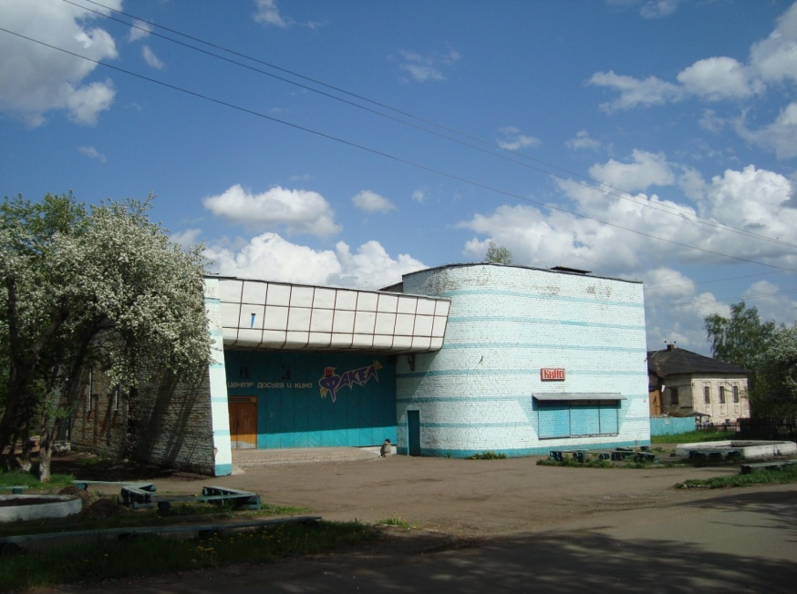
В 1974 году началось строительство нового кинотеатра. В статье Е. Вавиловой «Новый кинотеатр», опубликованной в «Халтуринской правде» 13 августа 1974 года автор так описывает это событие: «Ещё вчера на углу улиц Ленина и Степана Халтурина напротив магазина №4 стояли два одноэтажных невзрачных домика. Сейчас их снесли. Началось здесь строительство нового кинотеатра. «Пока только начало,- говорит начальник участка И. Т. Малков. В первую очередь начнём планировку площади, потом будем закладывать фундамент. В этом нам поможет студенческий строительный отряд. Место под будущим кинотеатром – сырое, овражистое, чтобы произвести планировку, надо завезти сюда не менее 1400 кубометров земли. А кинотеатр, надо сказать, будет замечательный». Затем Иван Тимофеевич показал проект, разработанный Московским Центральным институтом типовых проектов. По плану, новый кинотеатр должен быть построен в городе в 1974-1975 гг. Новоселье состоялось в феврале 1976 года. Это стало событием для всех жителей города.

На селе вступали в строй новые Дома культуры: в с. Русаново, д. Кузнецы, д. Шадричи, с. Тохтино, д. Степановщине, позднее в с. Колково, клуб в д. Поляки.
В 1982 году директором кинотеатра работала Зинаида Алексеевна Давыдова, затем – Людмила Ильинична Бадьина.
Районная киносеть и кинотеатр «Факел» в те годы входили в число лучших в области. Не однажды на базе «Факела» проводились областные совещания работников киносети.
Когда в начале 90-х годов XX века начался ремонт районного Дома культуры, по инициативе бывшего в то время начальником управления культуры Н. Е. Тебенькова вся культурная жизнь была перенесена в «Факел». Здесь проводились концерты коллективов художественной самодеятельности, различные досуговые мероприятия, вечера отдыха. Конечно, во всех заслугах и успехах была велика роль коллектива кинотеатра. Добрые слова хочется сказать в адрес киномехаников А. Н. Малкова, И. А. Онучиной, Н. В. Савиной. Прекрасно справлялась со своими обязанностями инженер Е. К. Брель, кассиры З. И. Колеватова, Н. Д. Колеватова, Л. И. Смёрдова, Л. А. Портнова, контролёр А. С. Решетова.
В 1992 году числилось 16 сельских киноустановок.
В 1993 году киносеть вновь вошла в систему культуры, должность директора киносети была сокращена, Л.И. Бадьина переведена на должность администратора кинотеатра «Факел».
В январе 1993 года на селе осталось 9 киноустановок.
С 1993 года киносеть вошла в состав управления культуры. Сделано это было с целью сохранения киносети. После объединения пришлось сократить количество киноустановок – их сейчас 9. Произошло сокращение и количества работников. Многие из них вынуждены сейчас совмещать несколько специальностей. Кино на сегодняшний день убыточно, низка посещаемость. Причин много. Одна из главных – низкий жизненный уровень населения. Однако несмотря на сложности, люди работают на совесть., ищут новые формы, сами занимаются поиском новых фильмов, их обменом, помогают в проведении массовых мероприятий. С энтузиазмом, добросовестно работают киномеханики: Л. И. Кузнецова (Русаново), А. П. Колобов (Цепели), Л. Д. Малкова (Степановщина).

В 2004 году бывший кинотеатр «Факел» получил официальное название - Центр досуга и кино «Факел».Организацией досуга орловчан сотрудники ЦД и К занялись сразу же. Здесь проводятся культурно-развлекательные мероприятия для детей и взрослых, для молодёжи – дискотеки. Оборудована игровая комната – в ней два бильярдных стола, нарды. Со вторым назначением «Факела» дела обстоят сложнее. Как-то уже не верилось, что в Орлове снова будет широкоэкранное кино. Директор ЦД и К А.В.Березин и его помощники А. Тимкин и М .Гаврич, однако, ничуть не сомневались в этом. Они настойчиво и планомерно конструировали, ремонтировали, обустраивали. Частный предприниматель А. Н. Прозоров выделил пиломатериал. Не осталась в стороне и городская администрация. Л. С. Леденцов, глава города, изыскал средства на аппаратуру для кинопоказа: были куплены домашний кинотеатр и проектор на широкий экран.
Ремонт закончили к концу 2007 года. Первый сеанс состоялся 28 декабря. Дети посмотрели мультфильмы и несколько выпусков журнала «Ералаш».
С 23 января 2008 года начался показ фильмов и для взрослых.
Таким образом, благодаря усилиям сотрудников ЦД и К, помощи спонсоров и поддержке администрации города у жителей Орлова появилась возможность в свободное время сходить в кино. Возвращение большого кино – это событие в культурной жизни орловчан (Лаптева, Л. Широкоэкранное кино в Орлове. /Л.Лаптева // Орлов. газета – 2008.- 7 февр. (№15). - С.1.)
В настоящее время кино в Орловском районе и г. Орлове стало историей.
В Год кино, благодаря настойчивости и неутомимой энергии председателя ветеранской организации работников культуры Л. А. Фоминых, поддержке коллектива библиотеки, сделана попытка обобщить историю развития и заката кино на нашей малой родине. Мы хотим сохранить в памяти людской хотя бы её маленькую частицу, имена людей, преданных своей профессии, замечательных специалистов своего дела.
О них будет рассказ в книге, которую мы назвали «Мелькают, кадры, имена и даты. Люди кино Орловского района».
Г.П.Шамова, зав. краеведческим сектором
МКУК «Орловская центральная районная библиотека»

